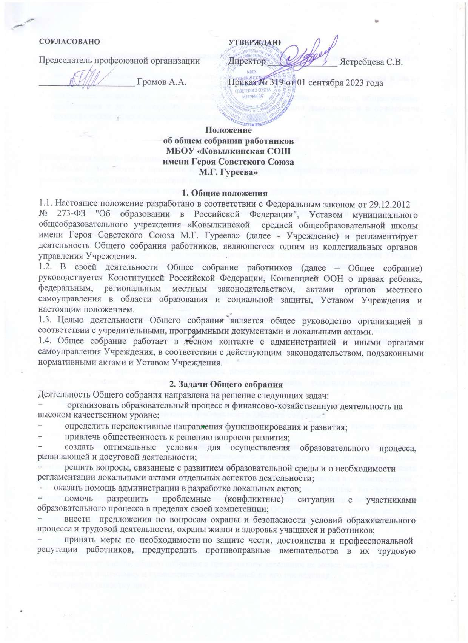

деятельность;
- внестипредложенияпоформированиюфондаоплатытруда,порядкастимулированияипоощрениятрудаработников;
- внести предложения по порядку и условиям предоставления социальных гарантий и льготучащимсяи работникамвпределахкомпетенции;
- направлятьходатайства,письмавразличныеадминистративныеорганы,общественныеорганизации и др. по вопросам, относящимся к оптимизации деятельности и повышениякачестваоказываемыхобразовательныхуслуг.
-

КомпетенцияОбщегособрания

Компетенцияобщегособрания:
- УчастиевразработкеипринятииКоллективногодоговора,Правилвнутреннеготрудовогораспорядка,измененийи дополнений кним;
- Принятиеиныхлокальныхактов,регламентирующихдеятельностьобразовательнойорганизации,предусмотренныхУставомобразовательной организации;
- Разрешениеконфликтныхситуациймеждуработникамииадминистрациейобразовательнойорганизации;
- Контрользаработойпищеблокаимедицинскихучрежденийвцеляхохраныиукрепленияздоровьядетей и работников образовательнойорганизации;
- КонтрользавыполнениемУстава,внесениепредложенийпо устранениюнарушенийУстава
- Ходатайствоопоощренииработниковизчиславспомогательногоперсонала;
- Обсуждениевопросовсостояниятрудовойдисциплиныидействияпоееукреплению;
- СодействиевподготовкеУчреждениякновомуучебномугоду,вукрепленииучебно-материальнойбазы учреждения,ремонтезданий,помещений,инвентаря,мебели.
ПолномочияколлективаУчрежденияпопринятиюуставаучреждения,измененийуставаосуществляютсяобщимсобраниемработниковУчреждения.
- Общее собрание созывается по мере необходимости, но не реже 2 разавгод.РуководительУчрежденияобъявляетодатепроведенияобщего собрания не позднее, чем за три дня до егосозыва.
- Вопросыдляобсуждениянаобщемсобраниивносятсячленами общегособрания.Сучетомвнесенныхпредложенийформируетсяповестказаседанияобщегособрания.
- Общее собрание не вправе рассматривать и принимать решенияповопросам,неотнесеннымк егокомпетенциинастоящимУставом.
- ОбщеесобраниеневправевыступатьотимениУчреждения.

ОрганизациядеятельностиОбщегособрания
  - ВсоставОбщегособраниявходятвсеработникиУчреждения,кромевнешнихсовместителей.
  - НазаседанияОбщегособраниямогутбытьприглашеныпредставителиУчредителя,общественных организаций, органов муниципального и государственного управления. Лица,приглашенныенасобрание,пользуютсяправомсовещательногоголоса,могутвноситьпредложенияизаявления, участвоватьвобсуждениивопросов,находящихсявихкомпетенции.
  - РуководствоОбщимсобраниемосуществляетПредседатель,которымподолжностиявляетсяруководительорганизации.ВедениепротоколовОбщегособранияосуществляетсясекретарем,которыйизбираетсянапервомзаседанииОбщегособраниясрокомнаодинкалендарный год. Председатель и секретарь Общего собрания выполняют свои обязанности наобщественных началах.
  - ПредседательОбщегособрания:
- организуетдеятельностьОбщегособрания;
- информируетчленовобщегособранияопредстоящемзаседаниинеменеечемза3дня
- организуетподготовкуипроведениезаседанияднейдоегопроведения
- определяетповесткудня;

- контролируетвыполнениерешений.
  - Деятельностьсоветаосуществляетсяпопринятомунаучебныйгодплану.
  - Общее собрание считается правомочным, если на нем присутствует не менее 50% членовтрудовогоколлектива.
  - РешенияОбщегособранияпринимаютсяоткрытымголосованием.
  - РешенияОбщегособрания:
- считаютсяпринятыми,еслизаних проголосовалонеменее2/3присутствующих;
- являютсяправомочными,еслиназаседанииприсутствовалонеменее2/3членовсовета;
- послепринятияносятрекомендательныйхарактер,апослеутвержденияруководителемучреждениястановятся обязательными дляисполнения;
- доводятсядовсеготрудовогоколлективаучреждениянепозднее,чемвтечениетрехрабочихдней послепрошедшегозаседания.

ОтветственностьОбщегособрания
5.1.Общеесобраниенесетответственность:
- завыполнение,выполнениеневполномобъемеилиневыполнениезакрепленныхзанимзадач;
- соответствие принимаемых решений законодательству Российской Федерации,подзаконнымнормативнымправовымактам, Уставу.
- закомпетентностьпринимаемыхрешений.
-

ДелопроизводствоОбщегособрания
  - ЗаседанияОбщегособранияоформляютсяпротоколом.
  - Вкнигепротоколовфиксируются:
- датапроведения;
- количественноеприсутствие(отсутствие)членовтрудовогоколлектива;
- приглашенные(ФИО,должность);
- повесткадня;
- выступающиелица;
- ходобсуждениявопросов;
- предложения,рекомендацииизамечаниячленовтрудовогоколлективаиприглашенныхлиц;
- решение.
  - ПротоколыподписываютсяпредседателемисекретаремОбщегособрания.
  - Нумерацияпротоколовведетсяотначалакалендарного года.
  - Книга протоколов Общего собрания нумеруется постранично,прошнуровывается,скрепляетсяподписьюруководителя ипечатью.
  - Книга протоколов Общего собрания хранится в делах и передается по акту (присменеруководителя, передачевархив).

Заключительныеположения
  - Изменения и дополнения в настоящее положение вносятся Общим собранием ипринимаютсянаегозаседании.
  - Положение действует до принятия нового положения, утвержденного на Общемсобраниитрудового коллективав установленномпорядке.

